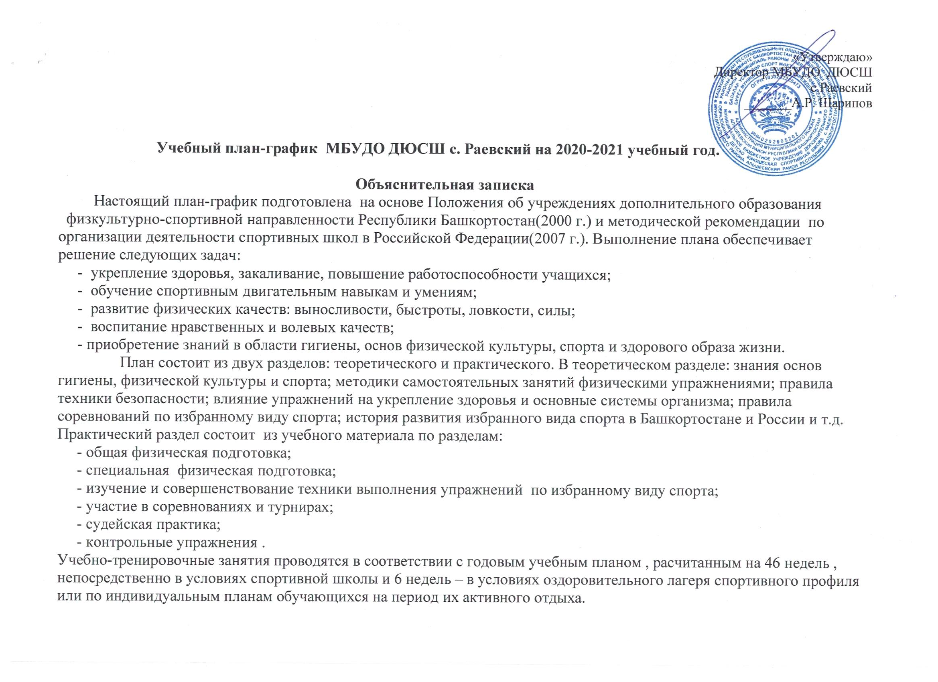 «Утверждаю»
Директор МБУДО ДЮСШ с.Раевский
_______А.Р. Шарипов

Учебный план-график МБУДО ДЮСШ с. Раевский на 2020-2021 учебный год.

Объяснительная записка
Настоящий план-график подготовлен на основе Положения об учреждениях дополнительного образования
физкультурно-спортивной направленности Республики Башкортостан(2000 г.) и методической рекомендации по организации деятельности спортивных школ в Российской Федерации(2007 г.). Выполнение плана обеспечивает решение следующих задач:
- укрепление здоровья, закаливание, повышение работоспособности учащихся;
- обучение спортивным двигательным навыкам и умениям;
- развитие физических качеств: выносливости, быстроты, ловкости, силы;
- воспитание нравственных и волевых качеств;
- приобретение знаний в области гигиены, основ физической культуры, спорта и здорового образа жизни.
План состоит из двух разделов: теоретического и практического. В теоретическом разделе: знания основ гигиены, физической культуры и спорта; методики самостоятельных занятий физическими упражнениями; правила техники безопасности; влияние упражнений на укрепление здоровья и основные системы организма; правила соревнований по избранному виду спорта; история развития избранного вида спорта в Башкортостане и России и т.д. Практический раздел состоит из учебного материала по разделам:
- общая физическая подготовка;
- специальная физическая подготовка;
- изучение и совершенствование техники выполнения упражнений по избранному виду спорта;
- участие в соревнованиях и турнирах;
- судейская практика;
- контрольные упражнения .
Учебно-тренировочные занятия проводятся в соответствии с годовым учебным планом , расчитанным на 46 недель , непосредственно в условиях спортивной школы и 6 недель – в условиях оздоровительного лагеря спортивного профиля или по индивидуальным планам обучающихся на период их активного отдыха.

УЧЕБНЫЙ ПЛАН-ГРАФИК
Распределение учебных часов на группу начальной подготовки первого года обучения на 2020-2021 учебный год
№  п.п. | Содержание занятий | часы | Период тренировок
№  п.п. | Содержание занятий | часы | сентябрь | октябрь | ноябрь | декабрь | январь | февраль | март | апрель | май | июнь
1. | Теория | 10 |  | 2 | 2 | 2 | 2 | 2 | 2
2. | Практика  а) ОФП | 110 | 13 | 8 | 10 | 10 | 8 | 8 | 10 | 12 | 8 | 23
2. | б) СФП | 54 | 5 | 5 | 5 | 5 | 5 | 5 | 6 | 6 | 6
2. | в) техническая подготовка | 87 | 7 | 10 | 10 | 10 | 10 | 10 | 10 | 10 | 10
3. | Участие в соревнованиях | 10 |  | 2 |  | 2 | 2 | 2 |  | 2
4. | Контрольные упражнения | 5 | 1 | 1 |  |  |  |  |  | 1 | 2
Всего часов |  | 276 | 26 | 26 | 29 | 27 | 27 | 27 | 28 | 29 | 28 | 39

Заместитель
директора по учебной части _______________________ Р.И.Рзаева

Учебный план график
Распределения учебных часов на группу начальной подготовки 2-3-го года обучения на 2020-2021 учебный год
№  п.п. | Содержание занятий | часы | Период тренировок
№  п.п. | Содержание занятий | часы | сентябрь | октябрь | ноябрь | декабрь | январь | февраль | март | апрель | май | июнь
1. | Теория | 12 |  | 2 | 2 | 2 | 2 | 2 | 2
2. | Практика  а) ОФП | 153 | 15 | 7 | 14 | 13 | 13 | 13 | 13 | 12 | 14 | 39
2. | б) СФП | 76 | 6 | 9 | 9 | 9 | 9 | 9 | 9 | 9 | 7
2. | в) техническая подготовка | 153 | 17 | 17 | 17 | 17 | 17 | 17 | 17 | 17 | 17
2. | г) судейская практика | 5 |  | 1 |  | 1 | 1 | 1 |  | 1
3. | Участие в соревнованиях | 10 |  | 2 |  | 2 | 2 | 2 |  | 2
4. | Контрольные упражнения | 5 | 1 | 1 |  |  |  |  |  | 1 | 2
Всего часов |  | 414 | 39 | 39 | 42 | 44 | 44 | 44 | 41 | 42 | 40 | 39

Заместитель
директор по учебной воспитательной работе _______________________ Р. И.Рзаева

Учебный план-график
Распределения учебных часов на учебно-тренировочную группу 1-2 года обучения на 2020-2021 учебный год
№  п.п. | Содержание занятий | часы | Период тренировок
№  п.п. | Содержание занятий | часы | сентябрь | октябрь | ноябрь | декабрь | январь | февраль | март | апрель | май | июнь | июль | август
1. | Теория | 12 |  | 2 | 2 | 2 | 2 | 2 | 2
2. | Практика  а) ОФП | 168 | 15 | 13 | 17 | 15 | 15 | 11 | 19 | 11 | 18 | 34
2. | б) СФП | 158 | 15 | 15 | 15 | 15 | 18 | 17 | 18 | 17 | 18 | 10
2. | в) техническая подготовка | 190 | 20 | 20 | 20 | 20 | 20 | 20 | 20 | 20 | 20 | 10
2. | г) судейская практика | 10 |  | 2 |  | 2 | 2 | 2 |  | 2
3. | Участие в соревнованиях | 15 |  | 3 |  | 3 | 3 | 3 |  | 3
4. | Контрольные упражнения | 5 | 1 | 1 |  |  |  |  |  | 1 | 2
Всего часов |  | 558 | 51 | 56 | 54 | 57 | 60 | 55 | 59 | 54 | 58 | 54

Заместитель
директора по учебной воспитательной работе _______________________ Р. И.Рзаева

Учебный план-график
Распределения учебных часов на учебно-тренировочную группу 3-4 года обучения на 2020-2021 учебный год
№  п.п. | Содержание занятий | часы | Период тренировок
№  п.п. | Содержание занятий | часы | сентябрь | октябрь | ноябрь | декабрь | январь | февраль | март | апрель | май | июнь | июль | август
1. | Теория | 12 |  | 2 | 2 | 2 | 2 | 2 | 2
2. | Практика  а) ОФП | 326 | 32 | 28 | 33 | 33 | 33 | 26 | 38 | 29 | 39 | 35
2. | б) СФП | 210 | 20 | 20 | 20 | 20 | 20 | 22 | 22 | 22 | 22 | 22
2. | в) техническая подготовка | 250 | 25 | 25 | 25 | 25 | 25 | 25 | 25 | 25 | 25 | 25
2. | г) судейская практика | 10 |  | 2 |  | 2 | 2 | 2 |  | 2
3. | Участие в соревнованиях | 15 |  | 3 |  | 3 | 3 | 3 |  | 3
4. | Контрольные упражнения | 5 | 1 | 1 |  |  |  |  |  | 1 | 2
Всего часов |  | 828 | 78 | 81 | 80 | 85 | 85 | 80 | 87 | 82 | 88 | 82

Заместитель
директор по учебной воспитательной работе _______________________ Р.И.Рзаева

Учебный план-график
Распределения учебных часов на группу спортивного совершенства 1-2 года обучения на 2020-2021 учебный год

№  п.п. | Содержание занятий | часы | Период тренировок
№  п.п. | Содержание занятий | часы | сентябрь | октябрь | ноябрь | декабрь | январь | февраль | март | апрель | май | июнь | июль | август
1. | Теория | 15 | 2 | 1 | 1 | 1 | 1 | 2 | 1 | 1 | 2 | 1 | 2
2. | Практика  а) ОФП | 233 | 20 | 20 | 22 | 22 | 15 | 23 | 23 | 24 | 23 | 22 | 19
2. | б) СФП | 641 | 51 | 56 | 62 | 61 | 57 | 56 | 58 | 62 | 56 | 61 | 61
2. | г) судейская практика | 15 | 1 | 1 | 1 | 2 | 2 | 1 | 4 | 1 | 2
3. | Участие в соревнованиях | 12 |  | 3 |  | 3 |  | 3 |  |  | 3
4. | Контрольные упражнения | 12 | 4 |  |  |  | 4 |  |  |  | 4
5. | Медицинское обследование | 6 | 3 |  |  |  | 3
Всего часов |  | 934 | 81 | 81 | 86 | 89 | 82 | 85 | 86 | 88 | 90 | 84 | 82

Заместитель
директора по учебной воспитательной работе _______________________ Р. И.Рзаева

